**MULTIVIX**

**Documentação – Avaliação Processual – Linguagem de Programação I**

**Componentes do Grupo: Eduardo Miranda de Freitas, Lucyo Regini Belloti e Pedro Henrique Farias Alexandre**

**Link para o repositório no GitHub:** [**https://github.com/LucyoMultivix/Avaliacao_Processual_Linguagem_Programacao_1_Marmore.git**](https://github.com/LucyoMultivix/Avaliacao_Processual_Linguagem_Programacao_1_Marmore.git)

**Gestão de Blocos: Tela de Menu**

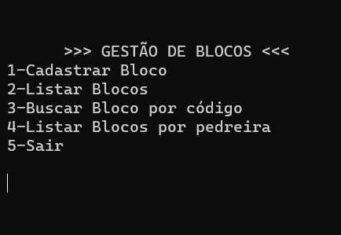

Essa é a tela inicial, e nela temos o Menu principal do programa com 5 opções:

1-Cadastrar Bloco: Direciona a uma tela onde irá cadastrar informações de novos blocos no programa;

2-Listar Blocos: Direciona a uma tela onde estará listado todos os blocos já cadastrados, expondo todas as suas informações específicas;

3-Buscar Bloco por código: “Código” é uma das variáveis do bloco, e nessa opção você é direcionado a uma tela de pesquisa de blocos que busca, nos blocos cadastrados, por algum bloco que possua o mesmo código digitado;

4-Listar Blocos por pedreira: Direciona a uma tela similar à tela da opção “Buscar Bloco por código”, porém organizando ou buscando blocos com base na variável “Pedreira”;

5-Sair: O programa está contido em um loop while que se mantém enquanto a variável “w” for igual a 0, e nessa opção o programa atribui 1 à “w”, encerrando o programa.

**Cadastrar Bloco: Tela de Cadastro de Informações**

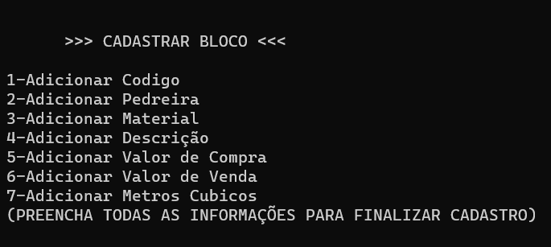

Essa tela é resultante da opção 1 da Tela de Menu, e ela permite adicionar as 7 características que um bloco pode ter, ao selecionar a opção 2, por exemplo, o usuário é direcionado à tela de inserção do nome da pedreira:

**Cadastrar Bloco: Tela de Inserção da variável “Pedreira”**

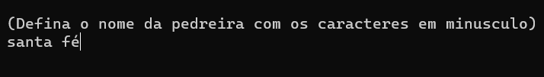

Após adicionar o nome da pedreira, esse nome é adicionado a uma lista de pedreiras que será útil mais tarde em outras funções do programa, e agora, a Tela de Cadastro de Informações mostra que a opção 2 mudou, agora ela está mostrando qual o nome da pedreira que foi adicionada nesse bloco, tendo agora a possibilidade de corrigir o valor adicionado. Então, se o usuário selecionar a opção 2 novamente, será direcionado para a tela anterior outra vez, inserindo um novo nome para essa variável “Pedreira” (Na lista de pedreiras, o nome antigo será substituído pelo novo nome):

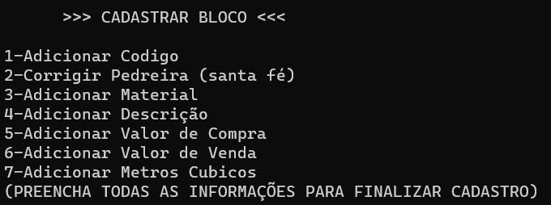

Todas as outras opções de inserção de valores nas variáveis do bloco funcionam da mesma forma que fora demonstrada na opção 2, e após a inserção de todas as 7 informações do bloco, uma oitava opção aparece. Essa nova opção, ao ser selecionada, conclui o cadastro de informações, criando um novo objeto bloco da classe “Bloco”, e o adiciona à lista “blocos”:

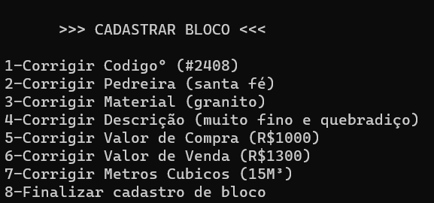

**Listar Blocos: Tela de Lista Padrão**

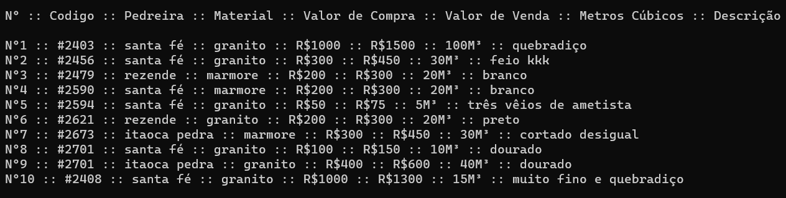

Essa tela é resultado da opção 2 da Tela de Menu, e ela gera uma lista com todos os blocos cadastrados no sistema organizando-os pela ordem de cadastro. Nesse caso, eu já adicionei 9 blocos previamente para que pudesse mostrar melhor as telas de lista, e esse décimo bloco foi adicionado anteriormente na Tela de Cadastro de Informações nessa mesma execução, para exemplificar que o último bloco cadastrado ao sistema foi adicionado como último bloco da lista. Todas as 7 informações de cada bloco podem ser visualizadas nessa tela, com adição da variável “Nº” que mostra a ordem de cadastro do bloco no sistema. Retorna a Tela de Menu após printar a lista.

**Listar Blocos: Tela de Busca por Código**



Essa tela é resultado da opção 3 da Tela de Menu, e ela pega o código, de um bloco, inserido pelo jogador e busca na lista de blocos se há algum item com esse código, se sim, mostra o item na tela com suas respectivas informações:

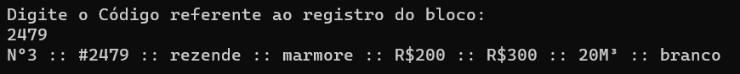

Note que também é mostrado o Nº do bloco, dessa forma, ao acessar a Tela de Lista Padrão, o usuário saberá onde está o bloco que procura. Após isso, volta à Tela de Menu. Caso o código digitado não corresponda a nenhum bloco cadastrado, a seguinte mensagem é mostrada:

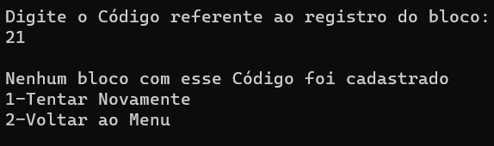

Duas opções são mostradas nesse caso:

1-Tentar Novamente: essa opção reinicia a Tela de Busca por Código;

2-Voltar ao Menu: a Tela de Busca por Código funciona em um loop while que se mantém enquanto a variável “w2” for igual a 0, e ao selecionar essa opção, a variável “w2” se torna igual a 1, finalizando o loop e retornando à Tela de Menu;

**Listar Blocos: Tela Modalidade de Busca**

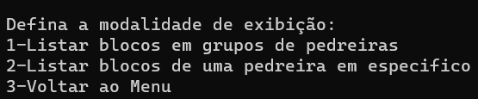

Essa tela é resultado da opção 4 da Tela de Menu e possuir 3 opções:

1-Listar blocos em grupos de pedreiras: essa opção redireciona à Tela Agrupamento por Pedreiras, que lista os blocos de acordo com grupos formados pelas pedreiras registradas no sistema e os blocos que vieram delas;

2-Listar blocos de uma pedreira em específico: “Pedreira” é uma das variáveis do bloco, e nessa opção você é direcionado a uma tela de pesquisa de blocos que busca, nos blocos cadastrados, por todos os blocos que possuam o mesmo nome de pedreira digitado;

3-Voltar ao Menu: a Tela Modalidade de Busca funciona em um loop while que se mantém enquanto a variável “w2” for igual a 0, e ao selecionar essa opção, a variável “w2” se torna igual a 1, finalizando o loop e retornando à Tela de Menu;

**Listar Blocos: Tela Agrupamento por Pedreiras**

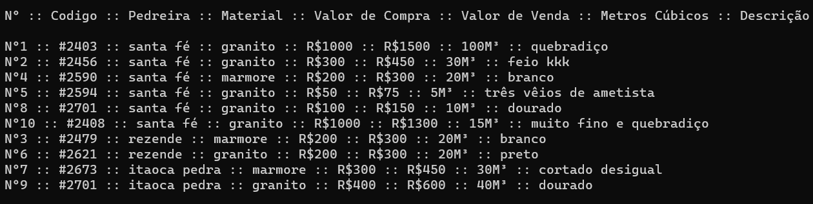

Essa tela é resultado da opção 1 da Tela Modalidade de Busca, e nela é listado todos os blocos registrados no sistema ordenando-os por grupos de pedreiras registradas. Após isso, retorna à Tela de Menu.

**Listar Blocos: Tela de Busca por Pedreira**

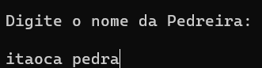

Essa tela é resultado da opção 2 da Tela Modalidade de Busca, e ela pega o nome de uma pedreira inserido pelo jogador e busca na lista de blocos se há algum item que veio dessa pedreira, se sim, mostra o item (ou “os itens”, se houver mais de um) na tela com suas respectivas informações:



Note que também é mostrado o Nº do bloco, dessa forma, ao acessar a Tela de Lista Padrão, o usuário saberá onde está o bloco que procura. Após isso, volta à Tela de Menu. Caso o nome, da pedreira, digitado não corresponda a nenhum bloco cadastrado, a seguinte mensagem é mostrada e reinicia a Tela Modalidade de Busca:

